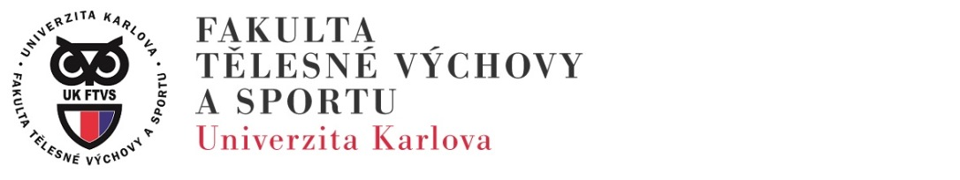
Fakulta tělesné výchovy a sportu
Katedra atletiky pořádá zájmový kurz 602103

Rozcvičení ve sportu

Popis kurzu: Kurz probíhá formou teoretické přednášky a praktických ukázek. V teoretické části seznamujeme s aktuální problematikou rozcvičení ve sportu a v praxi pak s různými variantami rozcvičení. Většina sportovců nezná potřebné zásady a pravidla rozcvičování včetně obsahu i samotné délky trvání. Pro sportovní praxi i školy nabízíme efektivní a zábavné rozcvičky s využitím celé řady běžných cvičebních pomůcek (základní rozcvičení, ve dvojicích, s míčemi, překážkami, krabicemi, švihadly, tyčemi, atd.) Sportovní oděv s sebou.
Cílová skupina, vzdělání, praxe: bez omezení (nejsou kladeny nároky ani na věk ani na vzdělání). Cílem je seznámit účastníky s trendy rozcvičení ve sportovní praxi i na školách. Rozcvičky často nepatří k zábavné části sportovních aktivit. Vyskytuje se v ní celá řada statických a neefektivních cviků. Snažíme se nabídnout efektivnější a pestřejší varianty rozcviček bez i s celou řadou běžně dostupných pomůcek.
Garant kurzu: PhDr. Radim Jebavý, Ph.D.

Termín kurzu: 24. 5. 2019 16,00 – 19,45 hodin

Délka kurzu: 5 vyučovacích hodin

Certifikace: doklad o absolvování

Cena kurzu: 1100,- Kč/kurz pro veřejnost, 900,- Kč/kurz pro studenty UK FTVS

Kontaktní osoba pro přijetí přihlášky: Monika Horáková
220 17 2095, 777 993 122
horakova@ftvs.cuni.cz

Termín podání přihlášky: do 20. 5. 2019
Webová stránka: www.ftvs.cuni.cz,

Budeme se na Vás těšit!

Pro zájemce bude probíhat v neděli 26. 5. 2019 od 14,30-15,30 následující:

DIAGNOSTIKA VYBRANÝCH POHYBOVÝCH SCHOPNOSTÍ

Ve sportovní praxi se běžně vyskytují rozdíly v kvalitě kondiční přípravy. Pokud přesně neznáte, v čem má váš svěřenec (dítě) nedostatky anebo víte, ale neznáte jakým způsobem je odstranit, přihlaste se na diagnostiku pohybových schopností. Zde vám dítě otestujeme a navrhneme, jak by mělo při odstraňování postupovat. Jedná se o ucelený balíček sedmi testů, které o kvalitě pohybových schopností sportovce hodně napoví.
Cílová skupina jsou děti a sportovci od 7 let. Děti mladší 12ti let neprovádějí závěrečný test rychlostní vytrvalosti. Cena činí 500,- Kč/osoba.
Nabízené testy:
- Koordinační jednoduchý a kombinovaný (zaměřený neběžecké cvičení i na techniku běhu a odrazů)
- Akcelerační rychlost a agilita (rychlost a hbitost v přímém směru a do stran)
- Efektivita silových schopností u trupu, horních i dolních končetin (zaměření především na kvalitu aktivace jednotlivých segmentů a techniku provedení)
- Explozivní síla dolních končetin (jednorázový a vícenásobný odraz)
- Explozivní síla komplexního charakteru (kombinace skoku a hodu)
- Flexibilita (zaměřeno především na zadní stranu stehen a bederní oblast)
- Rychlostní vytrvalost (člunkový běh)

Místo konání: prostory FTVS UK
José Martího 31
162 52 Praha 6

Datum a čas: 26.5.2019 od 14,30 - 15,30 hodin

Kontaktní osoba: Radim Jebavý, radim.jebavy@email.cz, 728 160 687

Přihlášky: Monika Horáková, horakova@ftvs.cuni.cz, 777 993 122
(písemnou formou, Jméno zák.zástupce a kontakt tf, jméno dítěte a datum narození)

